Лабораторна робота № 4 Дослідження рівномірного руху по колу
Мета уроку:
Навчальна. Дослідити рівномірний рух тіла по колу, виміряти швидкість його руху, період обертання та обертову частоту.
Розвивальна. Розвивати логічне мислення учнів, розширювати їх кругозір.
Виховна. Виховувати в учнів охайність під час проведення експерименту, дбайливе ставлення до лабораторного обладнання; виховувати учнів працювати в парах та групах. Виховувати інтерес до предмета.
Тип уроку: урок застосування знань, умінь і навичок.
Обладнання: навчальна презентація, комп’ютер, лінійка, секундомір, яскравий папір, олівці з гумкою на кінці (гумка), канцелярський ніж або ножиці, шпильки з різнокольоровими кінцями
План уроку:
І. ОРГАНІЗАЦІЙНИЙ ЕТАП
II. ПЕРЕВІРКА ДОМАШНЬОГО ЗАВДАННЯ
III. АКТУАЛІЗАЦІЯ ОПОРНИХ ЗНАНЬ ТА ВМІНЬ
IV. ВІРТУАЛЬНА ПОДОРОЖ МІСТОМ
V. ВИКОНАННЯ ЛАБОРАТОРНОЇ РОБОТИ № 4
VI. ПІДСУМОК УРОКУ
VIІ. ДОМАШНЄ ЗАВДАННЯ

Хід уроку
І. ОРГАНІЗАЦІЙНИЙ ЕТАП
Мотивація навчальної діяльності школярів.
У столиці Канарських островів Лас-Пальмас-де-Гран-Канарія на підтримку українського народу їздитимуть велосипеди, розфарбовані у кольори Державного прапора України та з лозунгом «Ні війні!»

II. ПЕРЕВІРКА ДОМАШНЬОГО ЗАВДАННЯ
Що потрібно взяти з собою перед виїздом?

III. АКТУАЛІЗАЦІЯ ОПОРНИХ ЗНАНЬ ТА ВМІНЬ

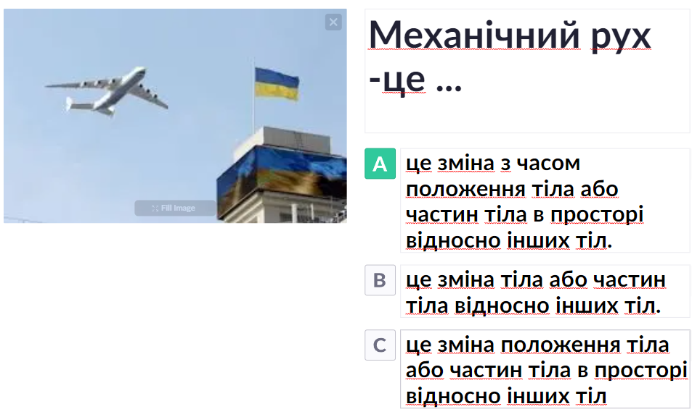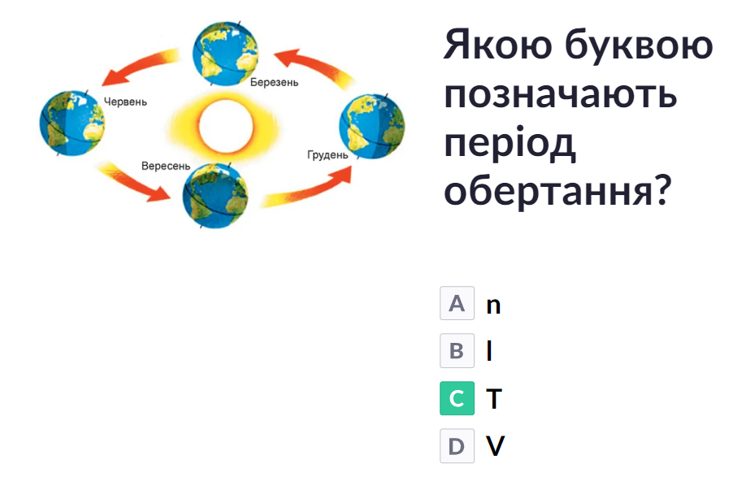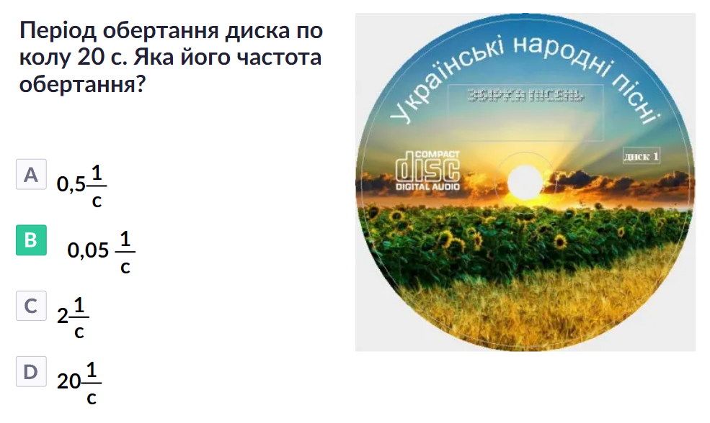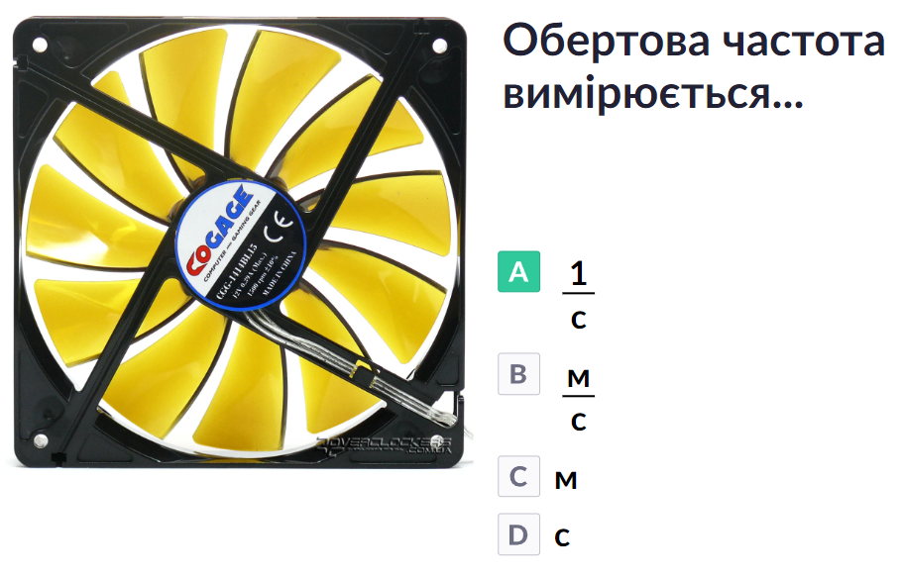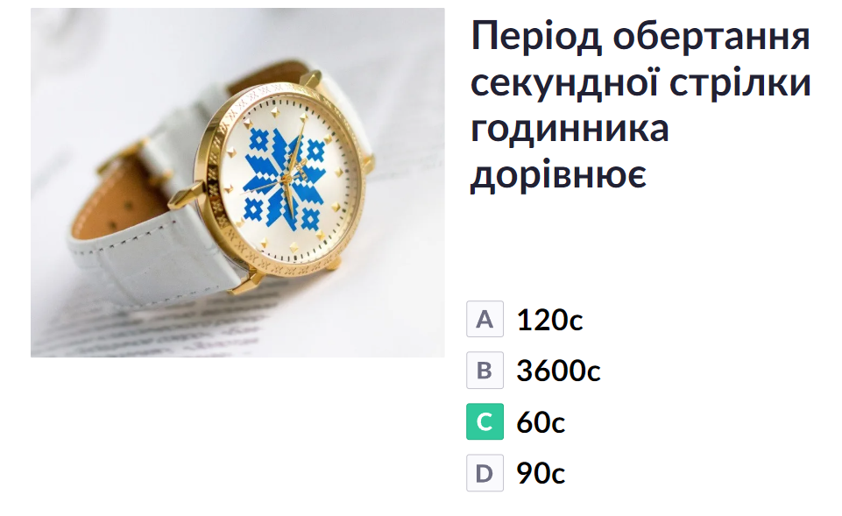

IV. ВІРТУАЛЬНА ПОДОРОЖ МІСТОМ
Знайомство із схемою маршруту при віртуальній подорожі містом
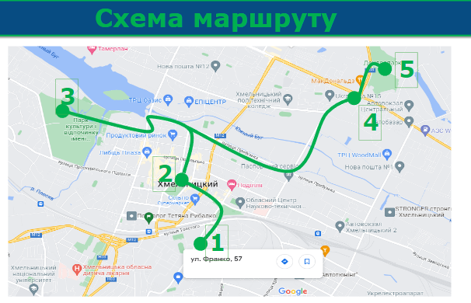
Стартуємо з зупинки №1 НВК2, всі дозволи на подорож маємо, наступна зупинка №2 “Алею Героїв” на Проскурівській
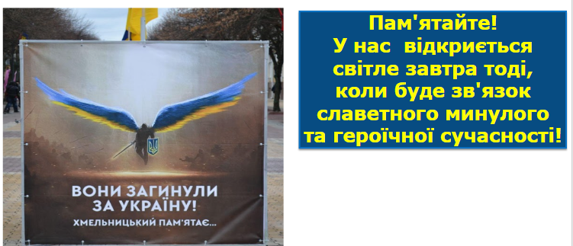

Зупинка №3 “Колесо Огляду”
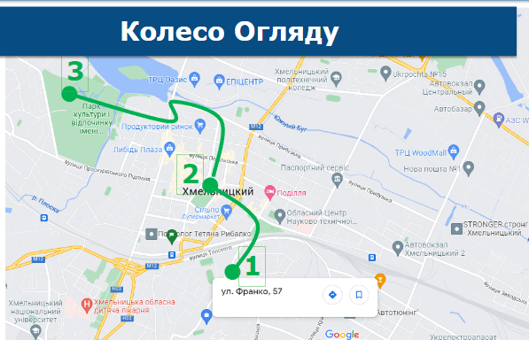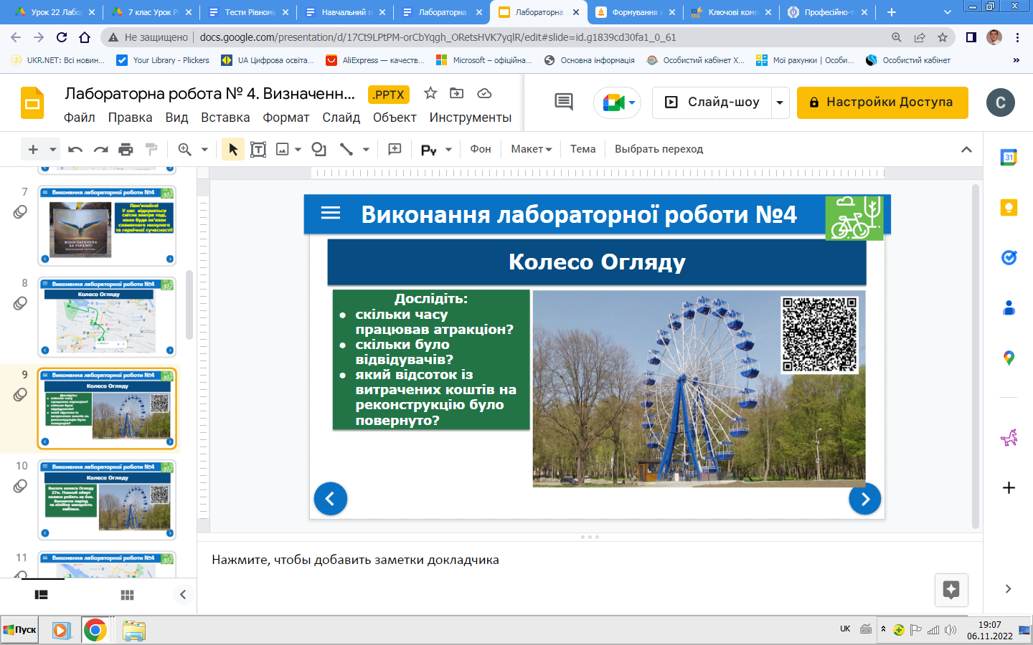
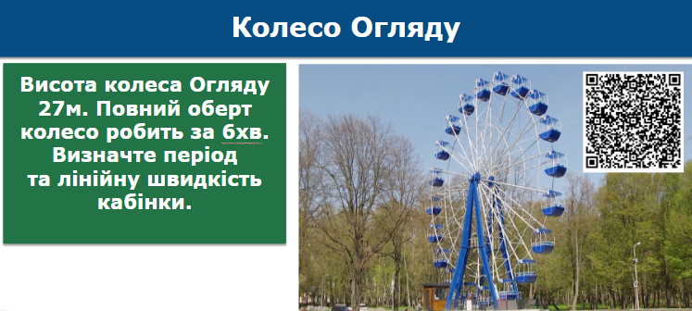
Задача
Дано:
h=D=27м
t=6хв=360с
N=1
Знайти: T=?,V=?
T=t/N=360c/1=360c
V=2ПR/T, D=2R, V=ПD/T=3,14*27м/360с=0,23325 м/с=23,33 см/с

Зупинка №4 “Круговий рух”. Виконайте саме ті вправи для очей які в яких траєкторія руху буде коло.
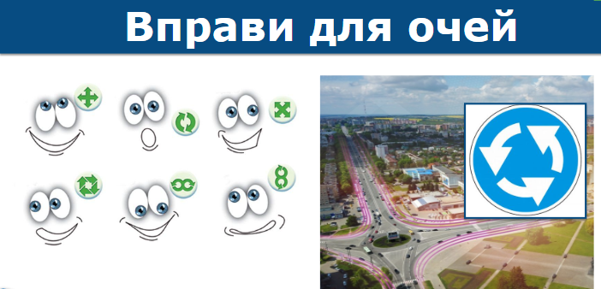
Звертаю увагу на місце рекорду у Хмельницькому.

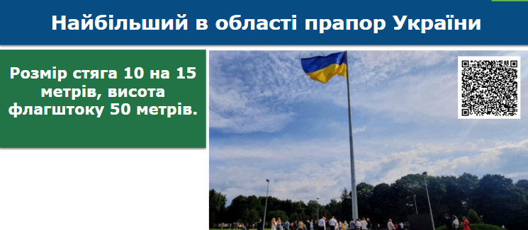

Зупинка №5 “Дендропарк”
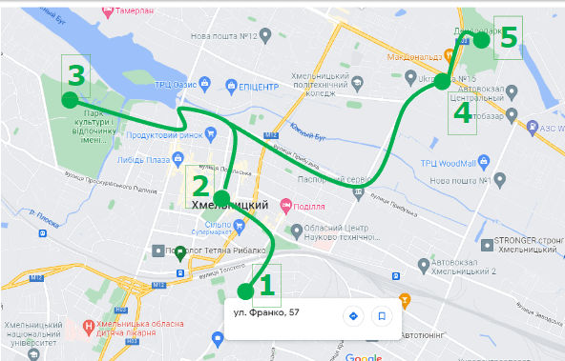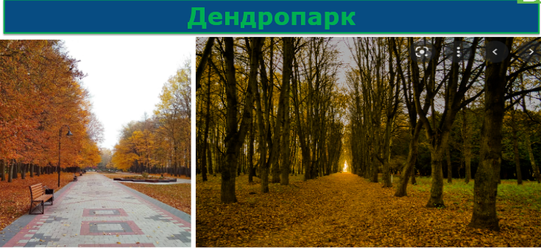
Виконання Лабораторної роботи на свіжому повітрі
Лабораторна робота: «Дослідження рівномірного руху по колу»
Мета: ____________________________________________________________________________________________________________________________________________
Обладнання: вітряк, лінійка, секундомір
Хід роботи
1.Виготовлення вітряка

Для виготовлення вітряка вам знадобиться:
- яскравий папір
- олівці з гумкою на кінці (гумка)
- канцелярський ніж або ножиці
- лінійка
- шпильки з різнокольоровими кінцями
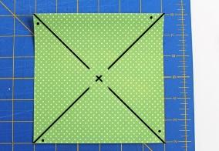
Етапи виготовлення
1. Спочатку візьміть кольоровий папір і зробіть з нього рівний квадратик. Розмір можете регулювати самі.
2.Тепер центр аркуша позначте хрестиком (робіть все під лінійку простим олівцем).Обов'язково проставте крапки біля ліній (як на фото).
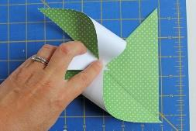
3.Тепер загортаємо кути квадрата до центру
(як на фото нижче).


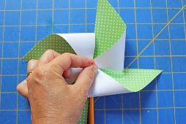
4. Необхідно накласти цей лист на олівець, загнуті кінчики з’єднати шпилькою, і потім цю шпильку насадити на гумку олівця.

Експеримент

1.Перевірте на справність свій вітряк, створіть потік повітря і з'ясуйте: чи він реагує, чи виникає рух по колу.
2.Наклейте кольоровий стікер на одну із лопатей
3.Створіть умови для рівномірного руху по колу і дослідіть, за який час буде здійснено 5,10,15 обертів. (для фіксування часу скористайтеся секундоміром)
4.Використайте отримані дані для обчислення періоду, частоти, лінійної швидкості.
Опрацювання результатів
Визначте період обертання Т, обертову частоту n, лінійну швидкість V вітряка

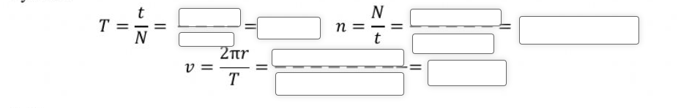

Висновок: опишіть, які фізичні величини ви досліджували
Творче завдання: Дослідіть як зміниться лінійна швидкість обертання, в разі збільшення розмірів вітряка при незмінному періодові. Відповідь поясніть.
VІ. ПІДБИТТЯ ПІДСУМКІВ УРОКУ
Підсумок нашої віртуальної подорожі
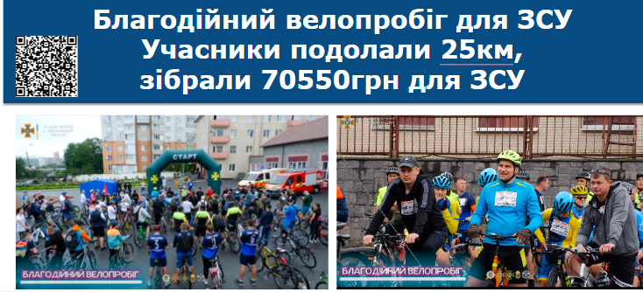
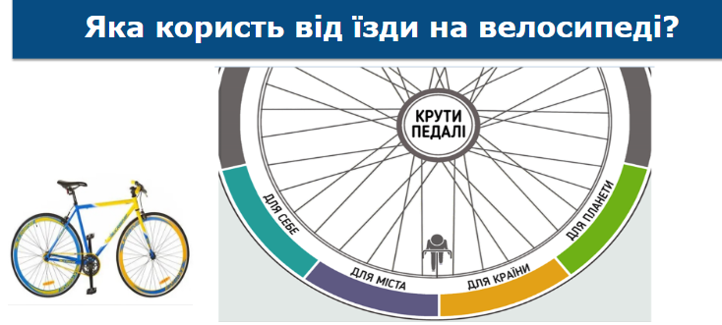
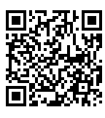
VIІ. ДОМАШНЄ ЗАВДАННЯ
Повторити § 12, виконати творче завдання за покликанням на QR код

